Лабораторна робота 2
ДОСЛІДЖЕННЯ ЛОГІЧНИХ ЕЛЕМЕНТІВ

Мета роботи: дослідити роботу та принципи побудови логічних елементів на резистивно-транзисторній логіці та МОН-транзисторах.

Загальні положення
1. Дослідження логічних елементів на резистивно-транзисторній логіці
1.1. Побудувати схему логічного елемента І на резистивно-транзисторній логіці та отримати його таблицю істинності.
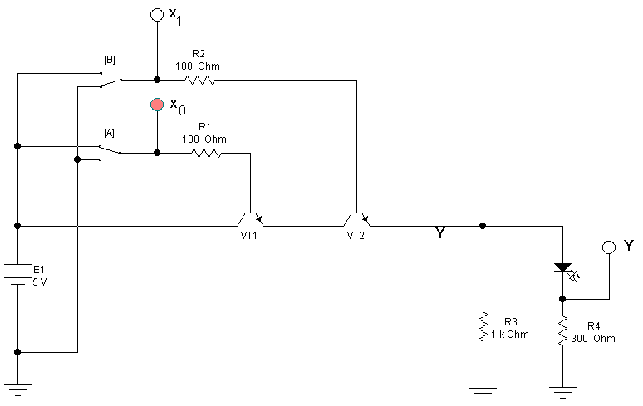
Рис. 1. Схема резистивно-транзисторного елемента І.
1.2. Побудувати схему логічного елемента ЧИ на резистивно-транзисторній логіці та та отримати його таблицю істинності.
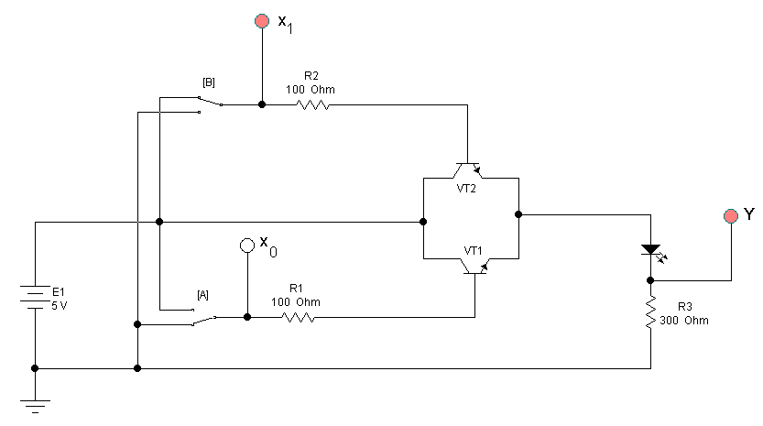
Рис. 2. Схема резистивно-транзисторного елемента ЧИ.
1.3. Побудувати схему логічного елемента НЕ на резистивно-транзисторній логіці та та отримати його таблицю істинності.
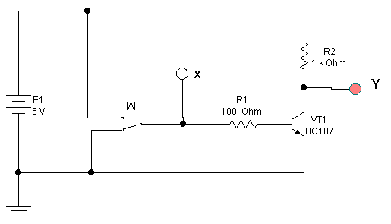
Рис. 3. Схема резистивно-транзисторного елемента НЕ.
1.4. Побудувати схему логічного елемента І-НЕ на резистивно-транзисторній логіці та та отримати його таблицю істинності.
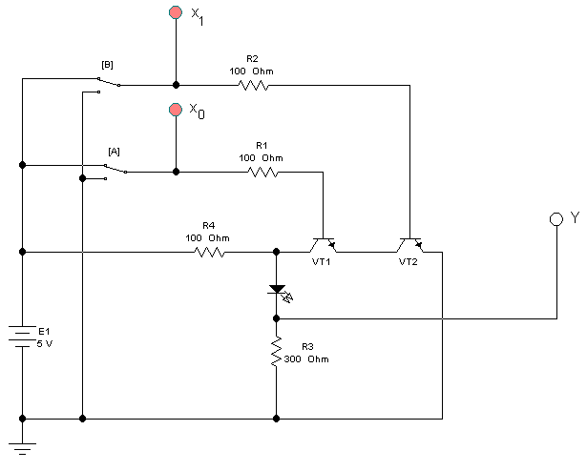
Рис. 4. Схема резистивно-транзисторного елемента І-НЕ.
1.5. Побудувати схему логічного елемента ЧИ-НЕ на резистивно-транзисторній логіці та отримати його таблицю істинності.
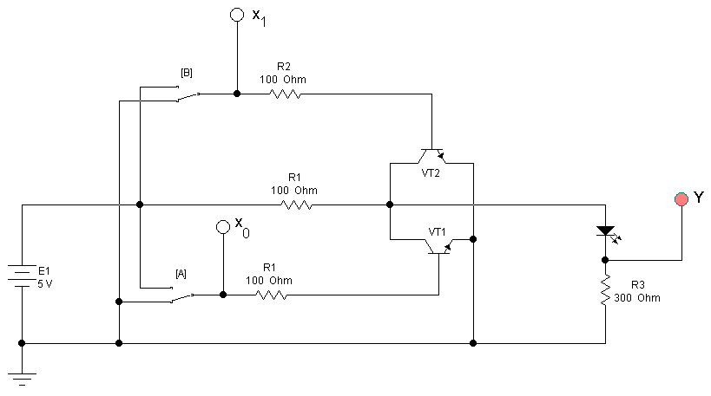

Рис. 5. Схема резистивно-транзисторного елемента ЧИ-НЕ.
2. Дослідження логічних елементів на МОН-транзисторах
Широкого поширення в цифрових пристроях отримали мікросхеми на польових транзисторах. В цих транзисторах в деякій області напівпровідника (каналі P-типу чи N-типу) протікає струм основних носіїв заряду одного знаку. Управління величиною струму здійснюється поперечним електричним полем, звідси пішла назва – польові транзистори (по англ. – Field Effect Transistor, скорочено FET).
Польові транзистори містять в своїй структурі метал-оксид-напівпровідник. Звідси походить їх назва МОН (Metall-Oxide-Semiconductor MOSFET).
В умовних графічних позначеннях електроди польових транзисторів мають такі назви: затвор (Gate), витік (Source), сток (Drain). Схеми логічних елементів на МОН-транзисторах істотно не відрізняють від схем на біполярних транзисторах.
2.1. Побудувати схему логічного елемента І на МОН-транзисторах та отримати його таблицю істинності.
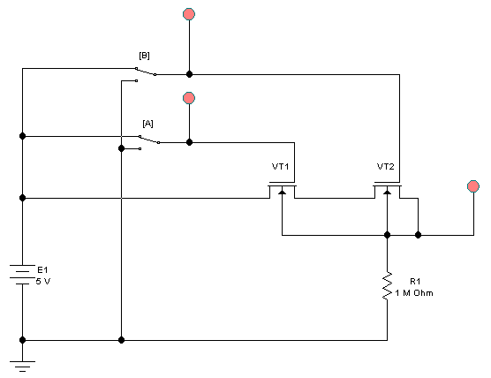
Рис. 6. Схема логічного елемента І на МОН-транзисторах.
2.2. Побудувати схему логічного елемента ЧИ на МОН-транзисторах та отримати його таблицю істинності.

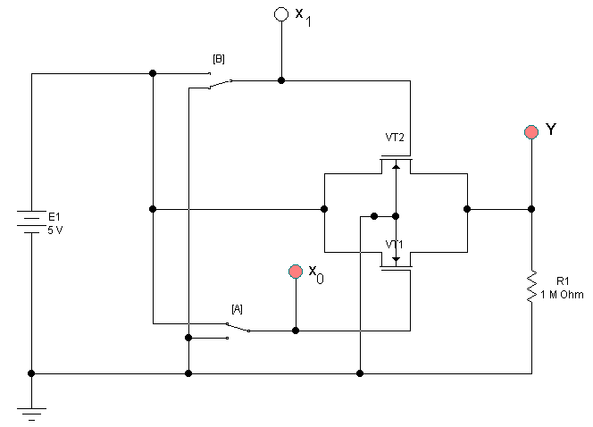
Рис. 7. Схема логічного елемента ЧИ на МОН-транзисторах.
2.3. Побудувати схему логічного елемента НЕ на МОН-транзисторах та отримати його таблицю істинності.
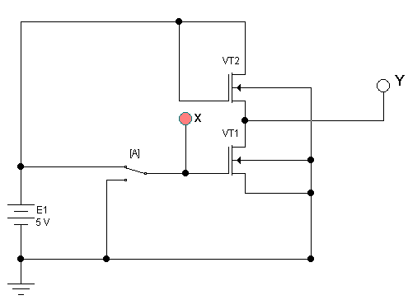
Рис. 8. Схема логічного елемента НЕ на МОН-транзисторах.
На рис. 8 представлена схема логічного елемента НЕ на МОН-транзисторі (в програмі Electronics Workbench на панелі інструментів Transistors слід вибрати 4-Terminal Depletion N-MOSFET).
З’єднюючи польові транзистори послідовно та паралельно, отримують схеми логічних елементів І та ЧИ.
2.4. Побудувати схему логічного елемента І-НЕ на МОН-транзисторах та отримати його таблицю істинності.
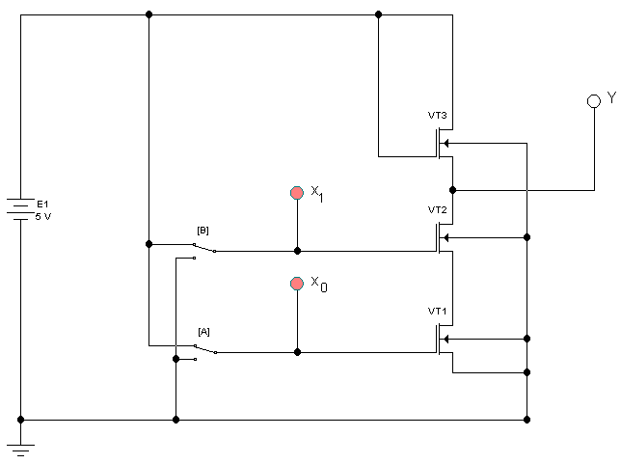
Рис. 9. Схема логічного елемента І-НЕ на МОН-транзисторах.
2.5. Побудувати схему логічного елемента ЧИ-НЕ на МОН-транзисторах та отримати його таблицю істинності.
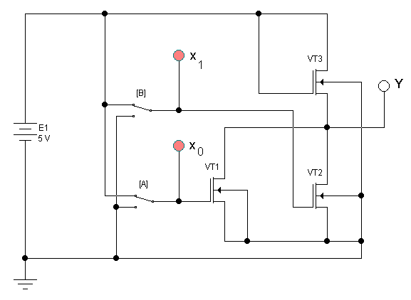
Рис. 10. Схема логічного елемента ЧИ-НЕ на МОН-транзисторах.
3. Мікросхеми логічних елементів
логічний елемент | мікросхема
І | 4081 | чотири логічні елементи І 2-входові
І | 4073 | три логічні елементи І 3-входові
І | 4082 | два логічні елементи І 4-входові
ЧИ | 4071 | чотири логічні елементи ЧИ 2-входові
ЧИ | 4075 | три логічні елементи ЧИ 3-входові
ЧИ | 4072 | два логічні елементи ЧИ 4-входові
НЕ | 4009 | шість логічних елементів НЕ
І-НЕ | 4011 | чотири логічні елементи І-НЕ 2-входові
І-НЕ | 4023 | три логічні елементи І-НЕ 3-входові
І-НЕ | 4012 | два логічні елементи І-НЕ 4-входові
ЧИ-НЕ | 4001 | чотири логічні елементи ЧИ-НЕ 2-входові
ЧИ-НЕ | 4025 | три логічні елементи ЧИ-НЕ 3-входові
ЧИ-НЕ | 4002 | два логічні елементи ЧИ-НЕ 4-входові

логічний елемент | мікросхема
І | 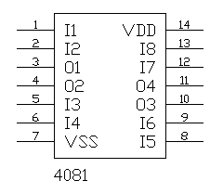
І | 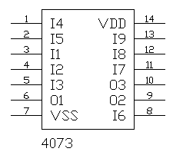
І | 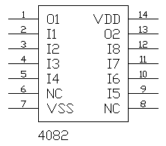
ЧИ | 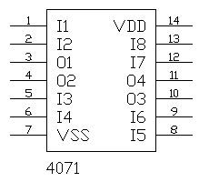
ЧИ | 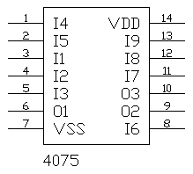
ЧИ | 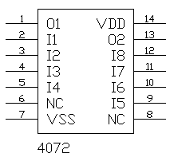
НЕ | 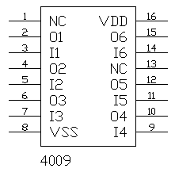
І-НЕ | 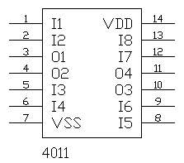
І-НЕ | 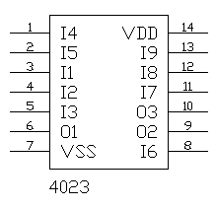
І-НЕ | 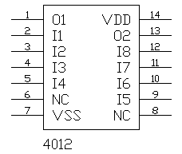
ЧИ-НЕ | 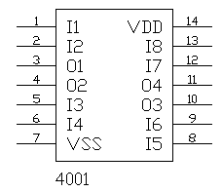
ЧИ-НЕ | 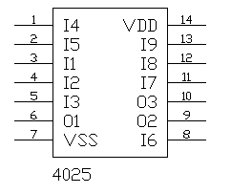
ЧИ-НЕ | 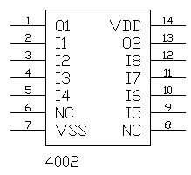
Завдання для виконання роботи
1. Побудувати схему логічного елемента І на резистивно-транзисторній логіці (рис. 1) та на МОН-транзисторах (рис. 6) та отримати його таблицю істинності.
2. Побудувати схему логічного елемента ЧИ на резистивно-транзисторній логіці (рис. 2) та на МОН-транзисторах (рис. 7) та отримати його таблицю істинності.
3. Побудувати схему логічного елемента НЕ на резистивно-транзисторній логіці (рис. 3) та на МОН-транзисторах (рис. 8) та отримати його таблицю істинності.
4. Побудувати схему логічного елемента І-НЕ на резистивно-транзисторній логіці (рис. 4) та на МОН-транзисторах (рис. 9) та отримати його таблицю істинності.
5. Побудувати схему логічного елемента ЧИ-НЕ на резистивно-транзисторній логіці (рис. 5) та на МОН-транзисторах (рис. 10) та отримати його таблицю істинності.
Індивідуальні завдання 1
Варіант | Логічні елементи
1 | І, ЧИ (РТЛ), НЕ, І-НЕ, ЧИ-НЕ (МОН)
2 | І-НЕ, НЕ, ЧИ-НЕ (РТЛ), ЧИ, І (МОН)
3 | ЧИ, НЕ, І-НЕ, ЧИ-НЕ (РТЛ), І (МОН)
4 | І, ЧИ, НЕ, І-НЕ, ЧИ-НЕ (МОН)
5 | І, ЧИ, НЕ, І-НЕ, ЧИ-НЕ (РТЛ)
6 | ЧИ-НЕ, І (РТЛ), ЧИ, НЕ, І-НЕ (МОН)
7 | НЕ, І-НЕ (РТЛ), ЧИ-НЕ, І, ЧИ (МОН)
8 | І-НЕ, ЧИ-НЕ (РТЛ), І, ЧИ, НЕ (МОН)
9 | І, ЧИ-НЕ (РТЛ), ЧИ, НЕ, І-НЕ (МОН)
10 | НЕ, ЧИ (РТЛ), І, І-НЕ, ЧИ-НЕ (МОН)
11 | І, ЧИ (РТЛ), НЕ, І-НЕ, ЧИ-НЕ (МОН)
12 | І-НЕ, НЕ, ЧИ-НЕ (РТЛ), ЧИ, І (МОН)
13 | ЧИ, НЕ, І-НЕ, ЧИ-НЕ (РТЛ), І (МОН)
14 | І, ЧИ, НЕ, І-НЕ, ЧИ-НЕ (МОН)
15 | І, ЧИ, НЕ, І-НЕ, ЧИ-НЕ (РТЛ)
16 | ЧИ-НЕ, І (РТЛ), ЧИ, НЕ, І-НЕ (МОН)
17 | НЕ, І-НЕ (РТЛ), ЧИ-НЕ, І, ЧИ (МОН)
18 | І-НЕ, ЧИ-НЕ (РТЛ), І, ЧИ, НЕ (МОН)
19 | І, ЧИ-НЕ (РТЛ), ЧИ, НЕ, І-НЕ (МОН)
20 | НЕ, ЧИ (РТЛ), І, І-НЕ, ЧИ-НЕ (МОН)
21 | І, ЧИ, НЕ, І-НЕ, ЧИ-НЕ (РТЛ)
22 | І, ЧИ, НЕ, І-НЕ, ЧИ-НЕ (РТЛ)
23 | І-НЕ, НЕ, ЧИ-НЕ (РТЛ), ЧИ, І (МОН)

6. Побудувати чотири схеми в програмі Electronics Workbench на логічних елементах та використовуючи мікросхеми цих логічних елементів
(див. індивідуальні завдання). За логічною схемою отримати таблицю істинності досліджуваної логічної функції.
Індивідуальні завдання 2
Варіант | Завдання 1 | Завдання 2
1 | 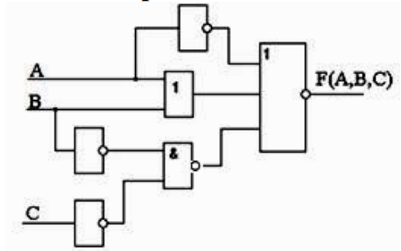 | 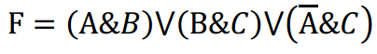
2 | 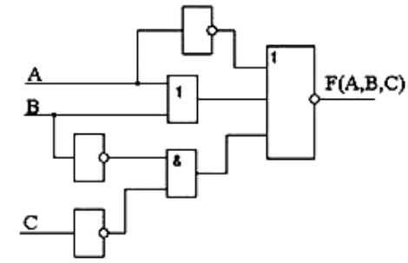 | 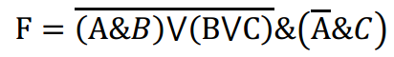
3 | 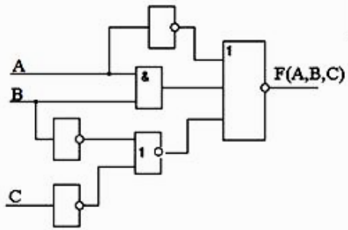 | 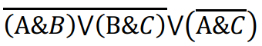
4 | 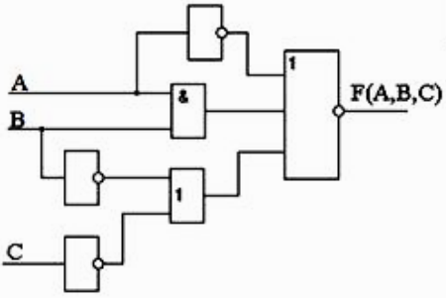 | 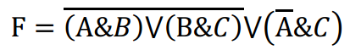
5 | 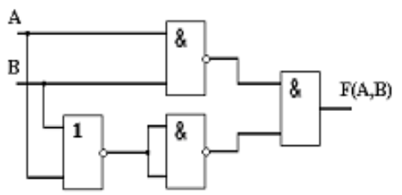 | 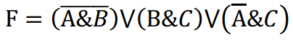
6 | 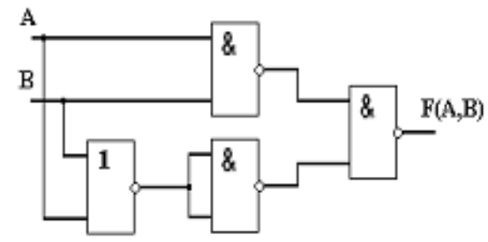 | 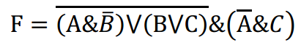
7 | 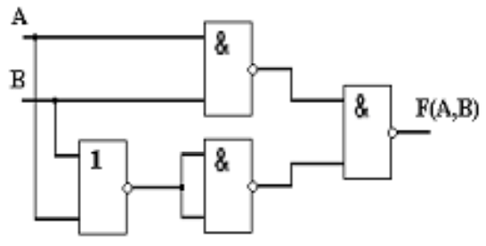 | 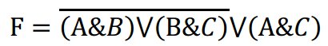
8 | 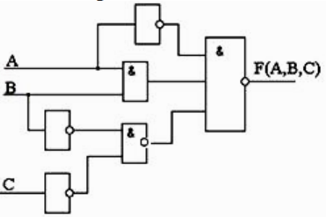 | 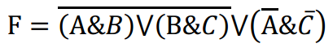
9 | 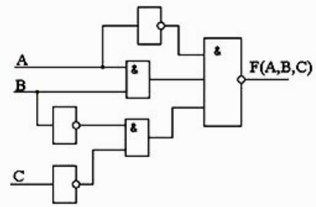 | 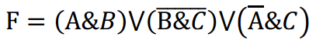
10 | 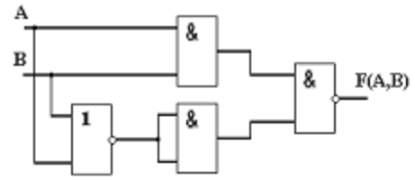 | 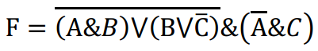
11 | 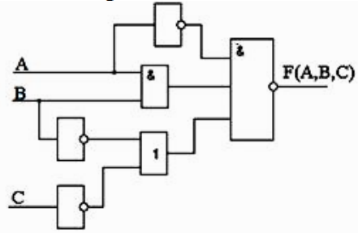 | 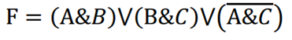
12 | 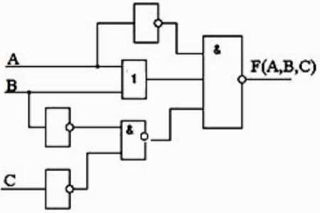 | 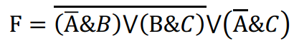
13 | 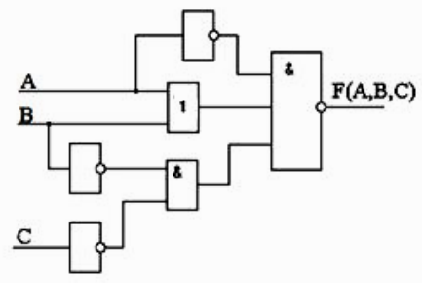 | 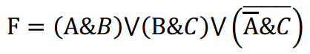
14 | 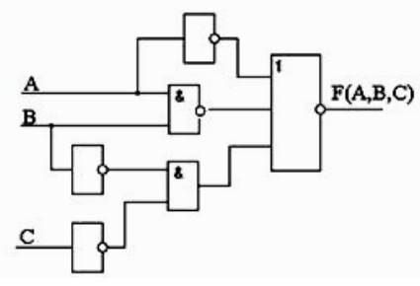 | 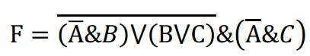
15 | 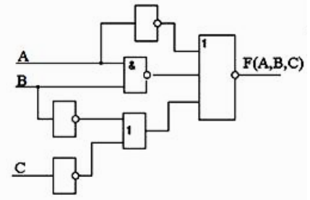 | 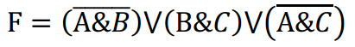
16 | 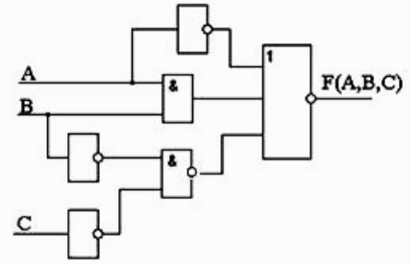 | 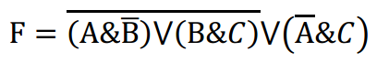
17 | 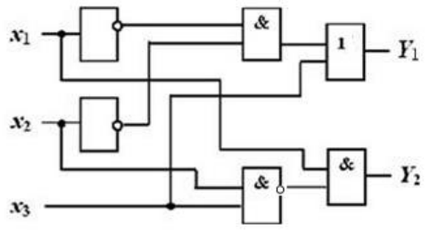 | 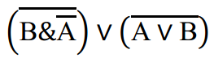
18 | 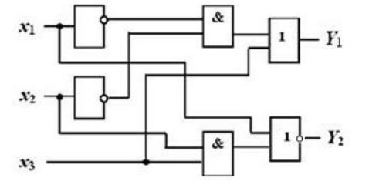 | 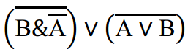
19 | 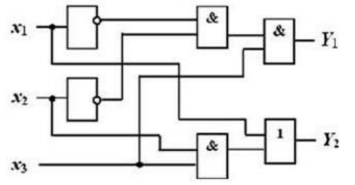 | 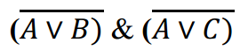
20 | 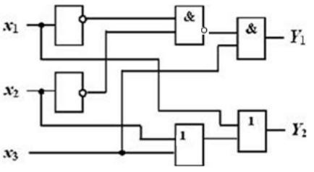 | 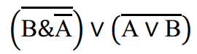
21
22
23
Зміст звіту
- тема і мета роботи.
- вихідні дані для виконання роботи.
- результати виконання.
- висновки.
Контрольні запитання
1. Які існують логічні операції?
2. Що називається логічним елементом?
3. Які логічні елементи реалізують логічні операції?
4. Вказати область застосування логічних елементів.
5. Якими методами описують логічні операції?

